附件2-实验课程网络化建设简要流程演示说明
说明：本流程演示比较简单，具体技术性问题请联系学校网络与教育技术中心（如有技术问题请咨询029-87082976，https://nic.nwsuaf.edu.cn/index.htm）

1.登陆个人的【网络教学综合平台】：
学校网络与教育技术中心（如有技术问题请咨询029-87082976，https://nic.nwsuaf.edu.cn/index.htm）已经为所有课程都预开设了【课程站点】，请进入学校首页登录信息综合服务平台进入网络教学综合平台进入课程并进行管理和建设。

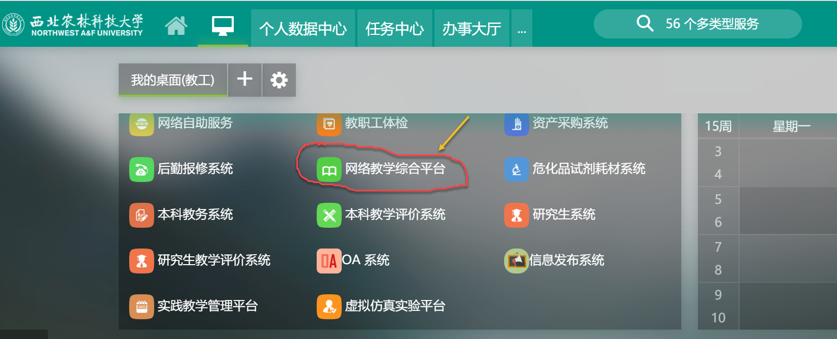

2.登陆个人课程（实验课程）

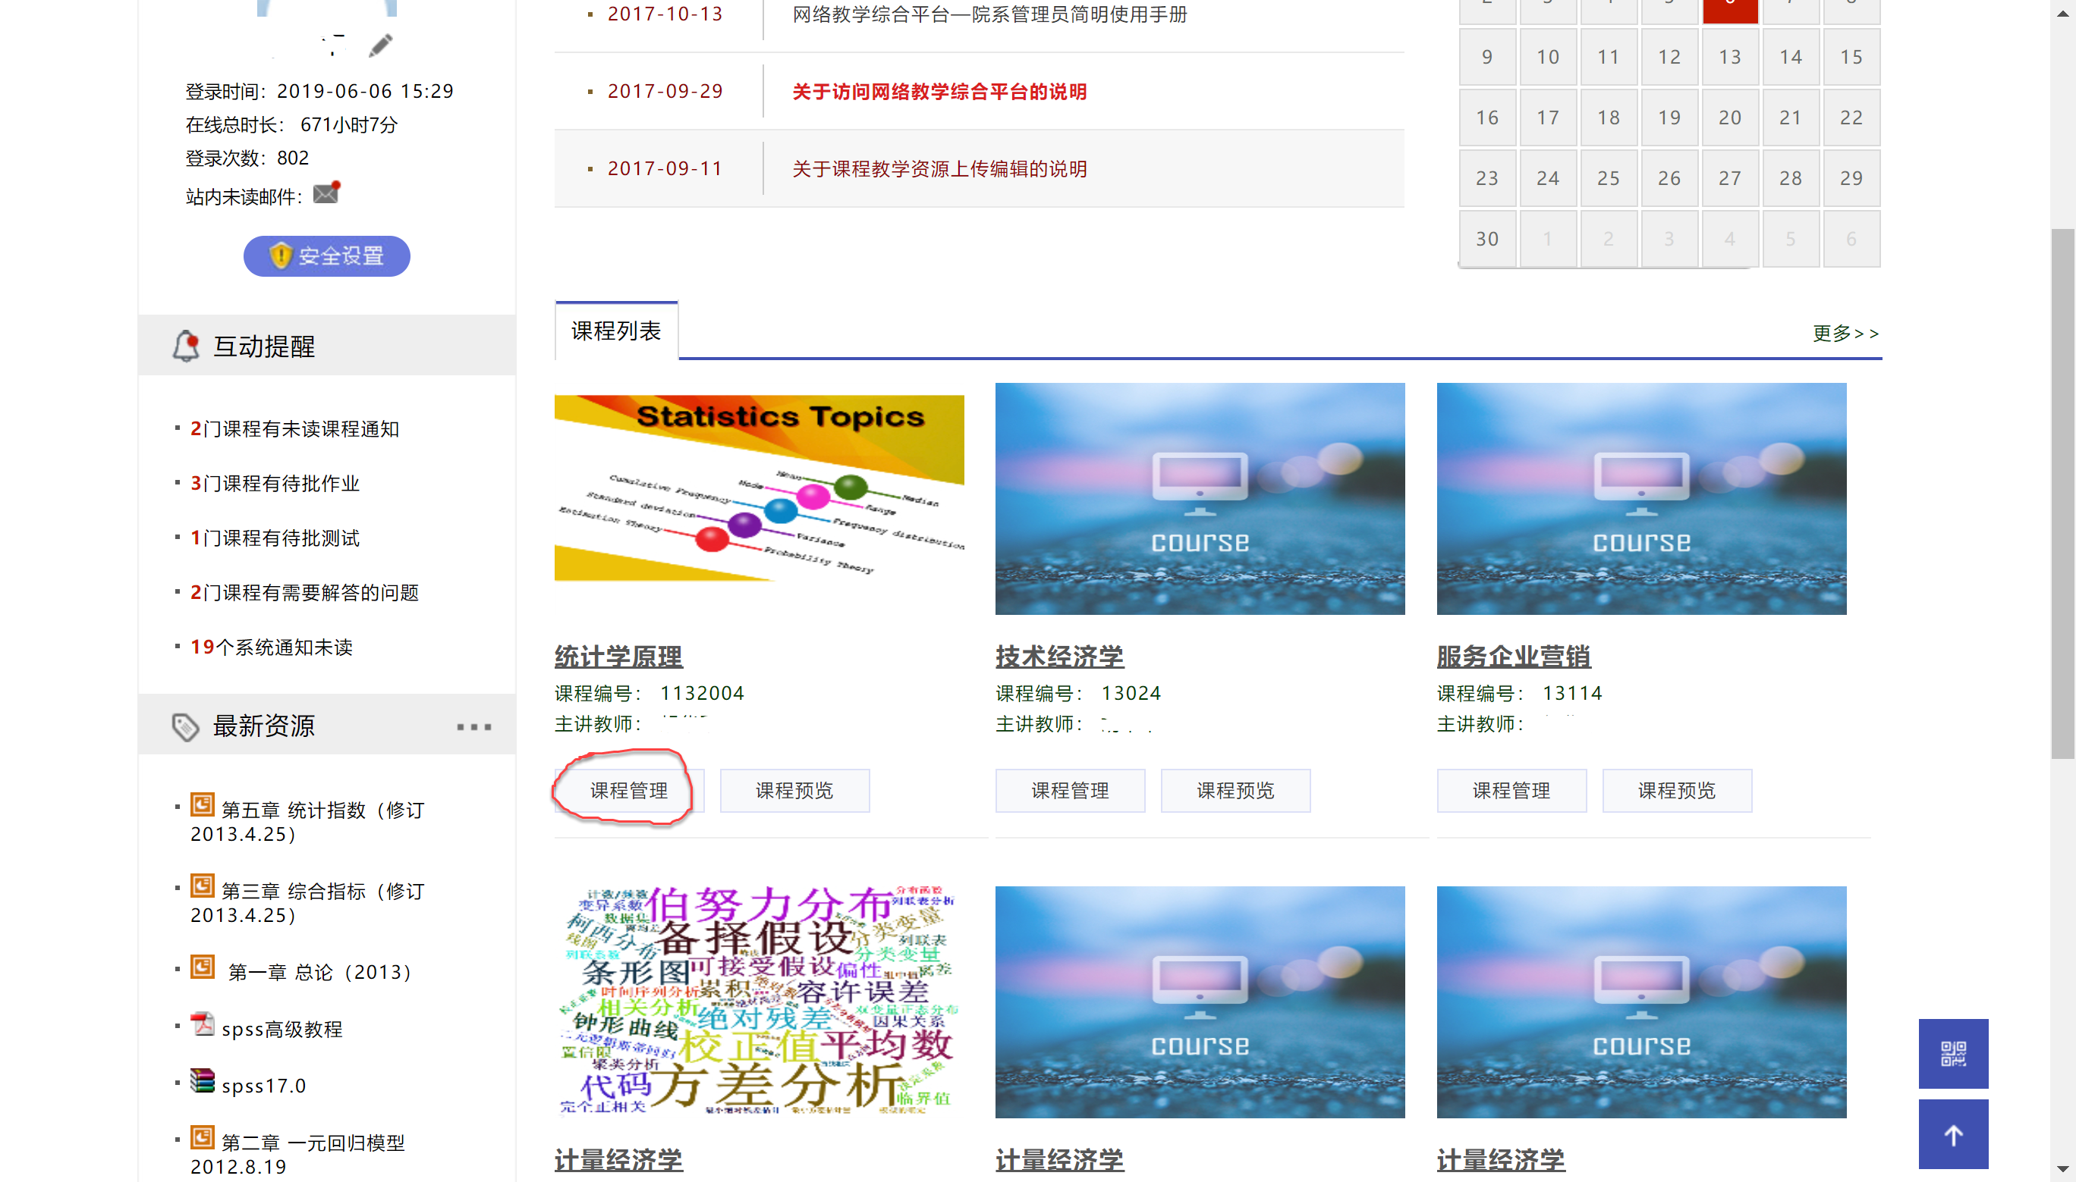

3. 建设个人课程网站并上传相关材料
- 文本材料：
  - 实验课程质量标准
  - 课程简介
  - 教学日历
  - 教学课件
  - 教学讲义
  - 实验项目内容
  - ……
- 教学互动材料
  - 实验课程作业发布和提交
  - 实验课程指导书
  - 题库建设
- 软件资料
  - 实验教学的相关软件
- 音视频材料
  - 理论知识讲授视频
  - 实验操作指导视频
  - 互联网参考指导视频
  - ……

